災防告警系統(Public Warning System，PWS)之OTA更新及設定：
一、APPLE部分(安裝 iOS 9.3.1(含)以上版本的 iPhone 方可收到完整緊急警報)：
(一)手機不具備接收緊急警報，應先OTA更新：
先將手機連上網路，並進入「設定」→「一般」→「軟體更新」，進行更新後即可。
※請確定您有最新版本的 iOS 和適用的 iPhone 機型。
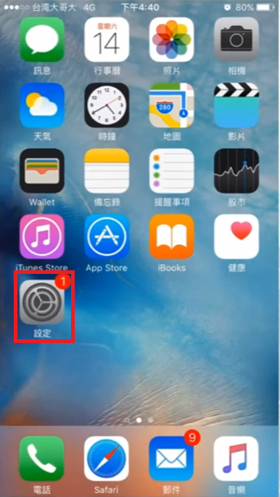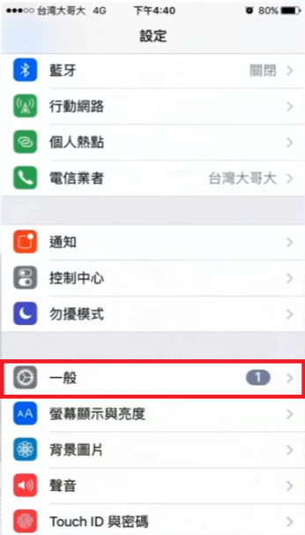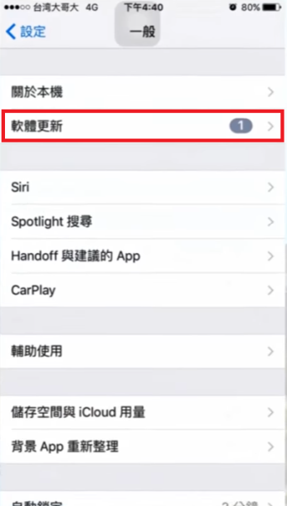
(二) 設定緊急警報接收功能
- 前往「設定」→「通知」。
- 捲動到畫面的底部。
- 點一下「緊急警報」來開啟或關閉此功能。
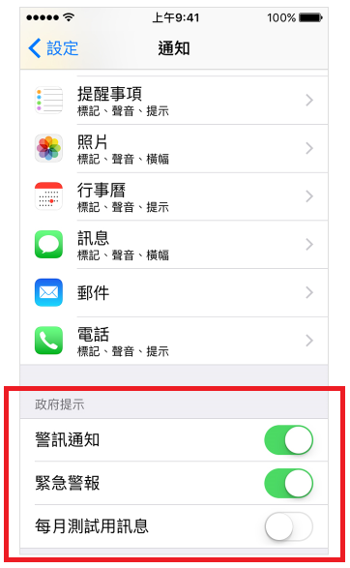
(三) 收到警報訊息時(接收已啟動)：
- 會同時看到警報訊息和聽到警報聲。
- 也會顯示在「通知中心」中。
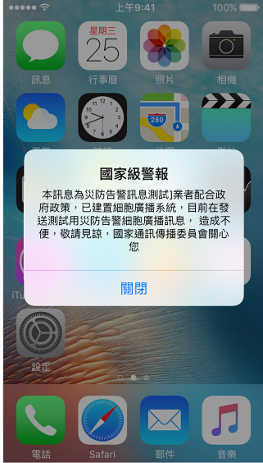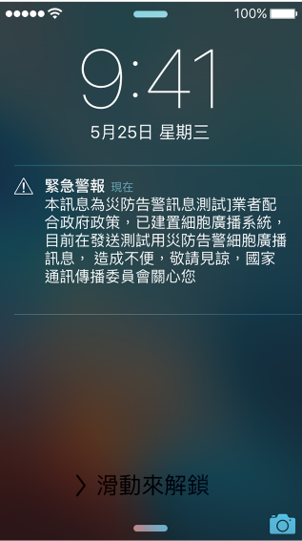

二、Android部分
(一)手機不具備接收緊急警報，應先OTA更新：
先將手機連上網路，並進入「設定」→「關於手機」→「系統更新」，進行更新後即可。
※請注意：各廠牌Android手機的設定介面可能有些許差異！
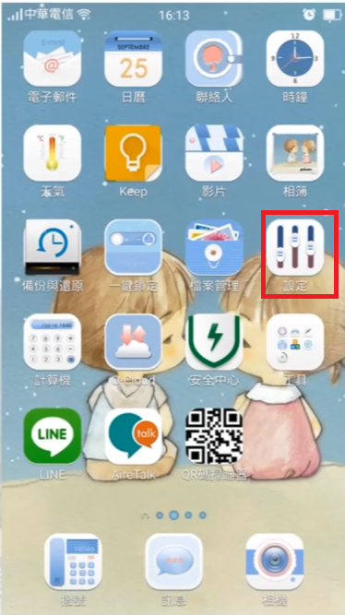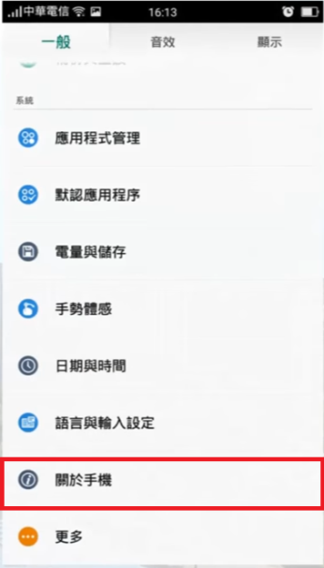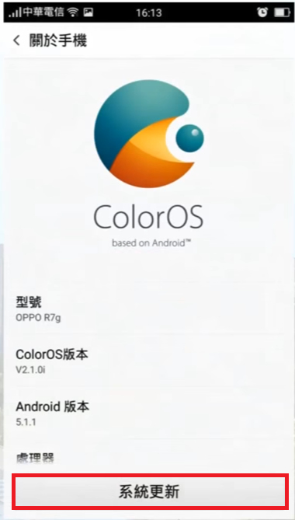
(二) 設定緊急警報接收功能
- 點選「設定」→「一般設定」→ 「區域廣播」→「緊急警示設定」→「勾選」，即可啟用災防告警訊息接收功能。
- 點選「設定」→「一般設定」→ 「區域廣播」→「緊急警示設定」→「不勾選」，即可關閉災防告警訊息接收功能。

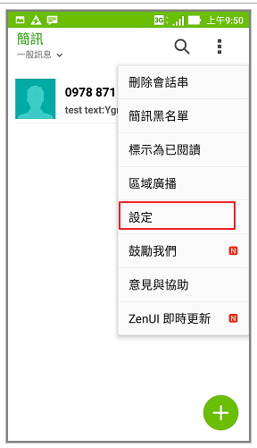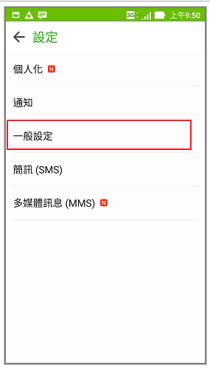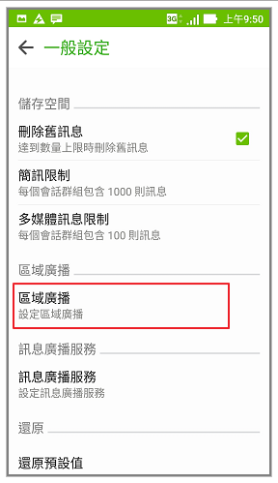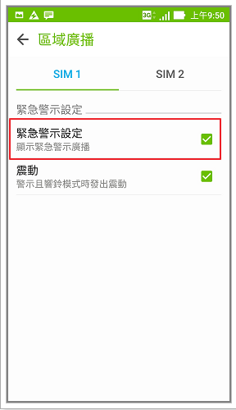
(三) 收到警報訊息時(接收已啟動)：
- 會同時看到警報訊息和聽到警報聲。
- 前往「簡訊」→「區域廣播」查看。
- 有測試或災害發生時，則收到訊息如下圖；否則出現 " 目前沒有警示 "。
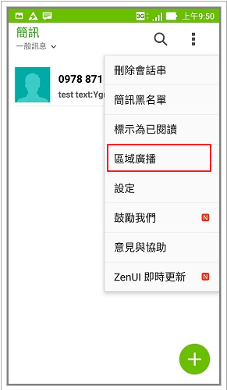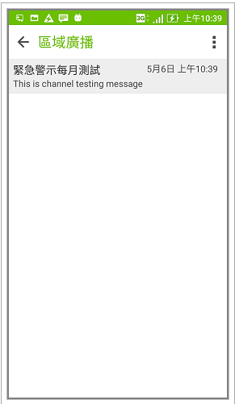

三、災防告警廣播訊息服務訊息之種類及選擇性：
